Unit 7. How do you learn English? trang 28 Sách bài tập (SBT) Tiếng Anh 5 mới
UNIT 7. HOW DO YOU LEARN ENGLISH?
Bài 7. Bạn học Tiếng Anh như thế nào?

A. PRONUNCIATION - Cách phát âm
1. Mark the sentence stress (') on the words. Then say the sentences aloud
(Đánh dấu trọng âm câu (') vào những từ. Sau đó đọc lớn tiếng những câu này)
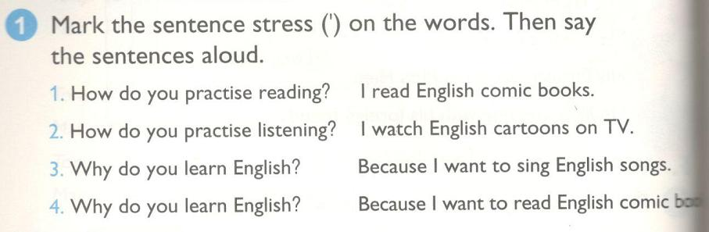

KEY:
1. ‘How do you ‘practise ‘reading? I ‘read ‘English ‘comic ‘books.
(Bạn luyện đọc thế nào? Tớ đọc truyện tranh tiếng Anh.)
2.‘How do you ‘practise ‘listening? I ‘watch ‘English car’toons on ‘TV.
(Bạn luyện nghe thế nào? Tớ xem hoạt hình tiếng Anh trên ti-vi.)
3. ‘Why do you ‘learn ‘English? Because I ‘want to ‘sing ‘English ‘songs.
(Tại sao bạn học tiếng Anh? Vì tớ muốn hát những bài hát tiếng Anh.)
4. ‘Why do you ‘learn ‘English? ‘Because I ‘want to ‘read ‘English ‘comic ‘books.
(Tại sao bạn học tiếng Anh? Vì tớ muốn đọc truyện tranh tiếng Anh.)
2. Read and complete. Then say aloud. ( Đọc và hoàn thành. Sau đó nói lớn tiếng)
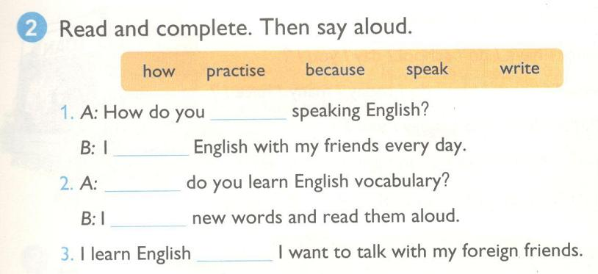
KEY:
1. Practise, speak
A: Bạn thực hành nói Tiếng Anh như thế nào?
B: Tớ nói Tiếng Anh với những người bạn của tớ hàng ngày.
2. How, write
A: Bạn học từ vựng Tiếng Anh như thế nào?
B: Tớ viết những từ mới và đọc chúng lớn tiếng.
3. Because
Tớ học Tiếng Anh bởi vì tớ muốn nói chuyện với những người bạn nước ngoài của tớ.
B. VOCABULARY- Từ vựng
1. Label the pictures ( Dán nhãn cho những bức tranh)
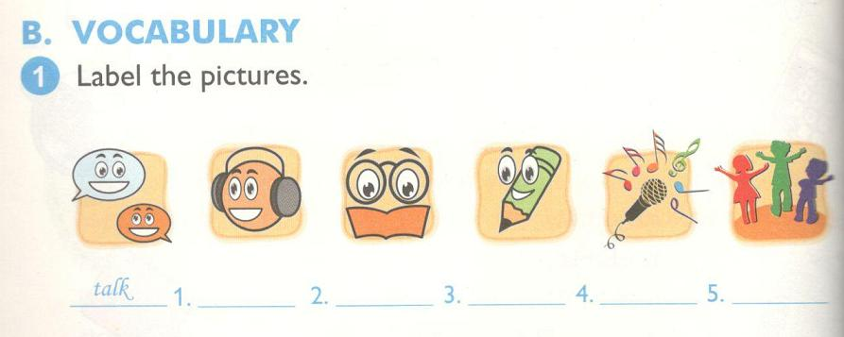
KEY:
1 listen [nghe]
2 read [ đọc]
3 write [viết]
4 sing [hát]
5 play [chơi]
2. Look and write ( Nhìn và viết)
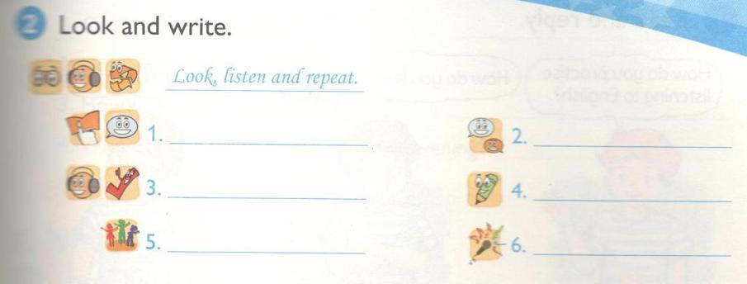
KEY:
1 poin and say [ chỉ và nói]
2 talk [nói chuyện]
3 listen and tick [nghe và tích]
4 write [viết]
5 play [chơi]
6 sing [hát]
C. SENTENCE PATTERNS ( Cặp câu)
1. Read and match ( Đọc và nối câu)
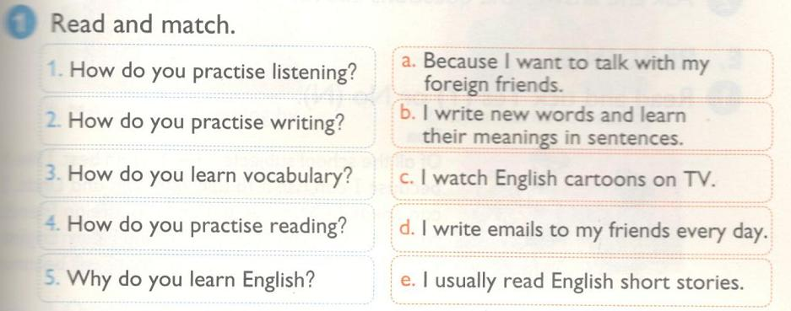
KEY:
1c
Bạn luyện nghe như thế nào? Tớ xem những phim hoạt hình bằng Tiếng Anh trên ti vi.
2d
Bạn luyện viết như thế nào? Tớ viết email cho những người bạn của tớ hàng ngày.
3b
Bạn học từ vựng như thế nào? Tớ viết những từ mới và học nghĩa của chúng trong câu.
4e
Bạn luyện đọc như thế nào? Tớ thường xuyên đọc những câu chuyện ngắn bằng Tiếng Anh.
5a
Vì sao bạn học Tiếng Anh? Bởi vì tớ muốn nói chuyện với những người bạn nước ngoài của tớ.
2. Read and complete. (Đọc và hoàn thành)
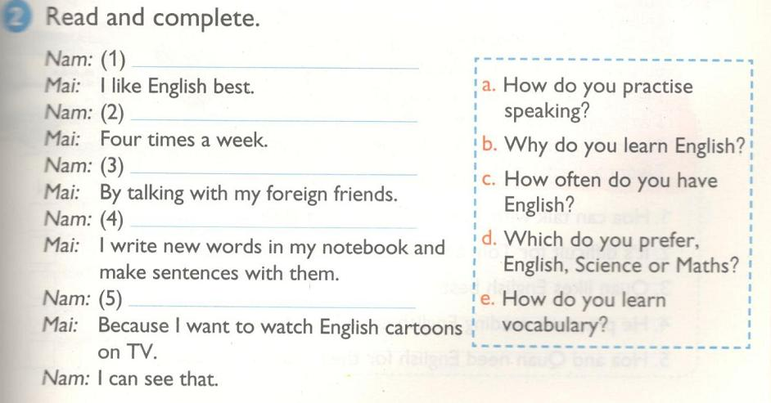
KEY:
1d 2c 3a 4e 5b
Nam: Môn học nào bạn thích hơn: Tiếng Anh, Khoa học hay toán?
Mai: Tớ thích Tiếng Anh nhất.
Nam: Bạn học Tiếng Anh thường xuyên như thế nào?
Mai:4 lần một tuần.
Nam: Bạn luyện nói như thế nào?
Mai: Bằng cách nói chuyện với những người bạn nước ngoài của tớ.
Nam: Bạn học từ vựng như thế nào?
Mai:Tớ viết những từ mới vào cuốn sổ của tớ và đặt câu với chúng.
Nam: Tại sao bạn lại học Tiếng Anh thế?
Mai: Bởi vì tớ muốn xem phim hoạt hình bằng Tiếng Anh trên ti vi.
Nam: Tớ có thể thấy được điều ấy.
D. SPEAKING- nói
1. Read and reply ( Đọc và đáp lại)
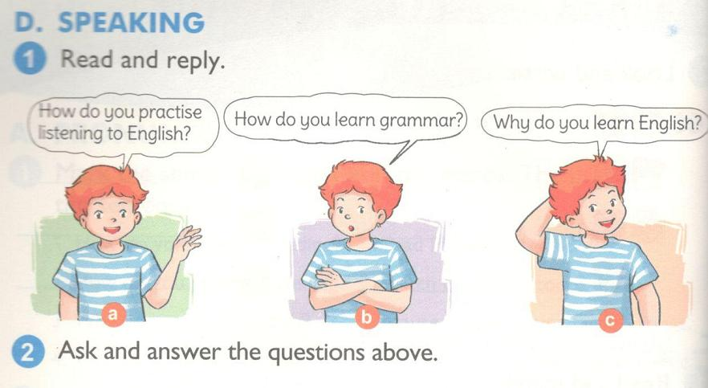
a Bạn luyện nghe như thế nào?
b Bạn học ngữ pháp như thế nào?
c Tại sao bạn lại học Tiếng Anh thế?
2. Ask and answer the questions above.
(Hỏi và trả lời những câu hỏi trên)
E. READING - đọc
1. Read and tick Yes (Y) or No (N)
( Đọc và tích CÓ (Y) hoặc KHÔNG (N) )
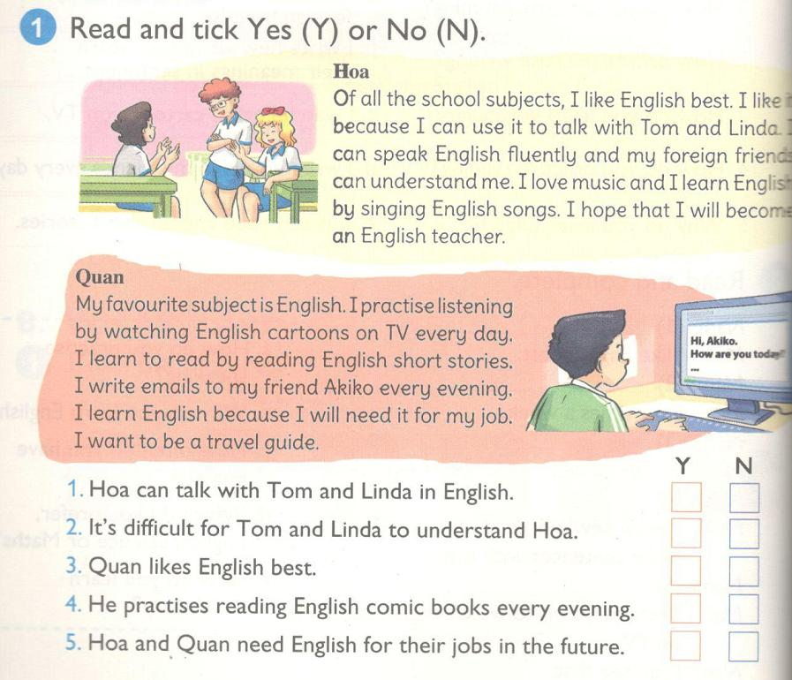

Hoa: Trong số tất cả các môn học ở trường, tớ thích môn Tiếng Anh nhất. Tớ thích môn đó vì tớ có thể sử dụng nó để nói
chuyện với Tôm và Linda. Tớ có thể nói Tiếng Anh trôi chảy và những người bạn nước ngoài của tớ có thể hiểu được tớ. Tớ
yêu thích âm nhạc và tớ học Tiếng Anh bằng việc hát các bài hát bằng Tiếng Anh. Tớ hy vọng rằng tớ sẽ trở thành một cô
giáo Tiếng Anh.
Quân: Môn học yêu thích của tớ là Tiếng Anh. Tớ tập nghe Tiếng Anh bằng việc xem hoạt hình Tiếng Anh trên ti vi hằng
ngày. Tớ học đọc Tiếng Anh bằng việc đọc các câu chuyện ngắn bằng tiếng Anh. Tớ viết emails cho bạn tớ là Akiko mỗi tối.
Tớ học Tiếng Anh là bởi vì tớ sẽ cần nó cho công việc của mình. Tớ muốn trở thành một hướng dẫn viên du lịch.
KEY:
1 Y Hoa có thể nói chuyện với Tôm và Linda bằng Tiếng Anh.
2 N Thật là khó để Tôm và Linda có thể hiểu được Hoa.
3 Y Quân thích Tiếng Anh nhất.
4 N Cậu ấy luyện đọc truyện tranh Tiếng Anh mỗi tối.
5 Y Hoa và Quân cần tiếng Anh cho công việc của họ trong tương lai.
2. Read again and write answers ( Đọc lại và viết câu trả lời)
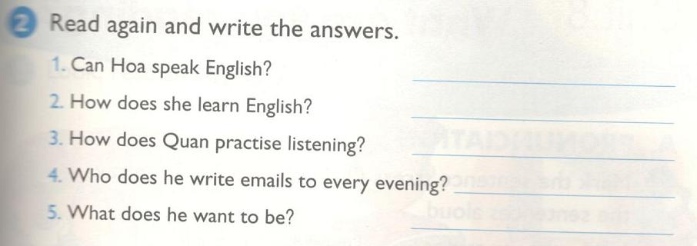
KEY:
1. Yes, she can.
Hoa có thể nói Tiếng Anh được không? Có, bạn ấy có thể.
2. She learns English by singing English songs.
Bạn ấy đã học tiếng Anh như thế nào? Bạn ấy đã học Tiếng Anh bằng việc hát các bài hát Tiếng Anh.
3. He practices listening by watching English cartoons on TV everyday.
Quân đã luyện nghe Tiếng Anh như thế nào? Cậu ấy luyện nghe bằng việc xem những bộ phim hoạt hình Tiếng Anh trên ti
vi hằng ngày.
4. He writes emails to Akiko every evening.
Cậu ấy đã viết emails cho ai vào mỗi tối? Cậu ấy đã viết emails cho Akiko mỗi tối.
5. He wants to be a travel guide.
Cậu ấy muốn trở thành ai? Cậu ấy muốn trở thành một hướng dẫn viên du lịch.
F. WRITING - Viết
1. Look and write ( Nhìn và viết)
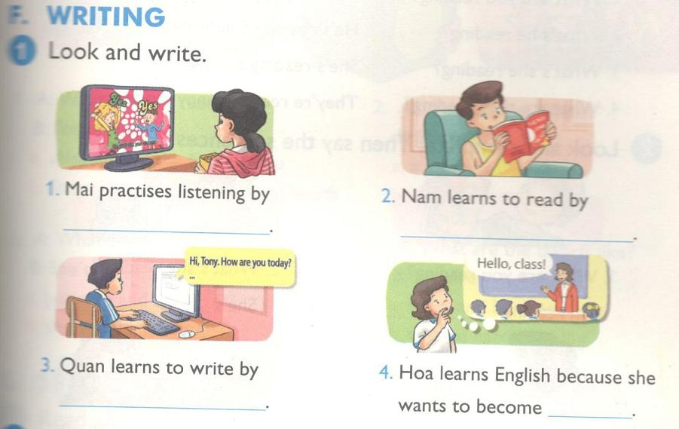
KEY:
1. watching English cartoons (on TV)
Mai luyện nghe bằng việc xem những bộ phim hoạt hình Tiếng Anh ( trên tivi)
2. reading English (comics) books
Nam học đọc Tiếng Anh bằng việc đọc những quyển sách/truyện tranh Tiếng Anh.
3. writing emails ( to his friend Tony)
Quân học viết bằng việc viết emails ( cho bạn của cậu ấy là Tony)
4. an English teacher
Hoa học Tiếng Anh bởi vì bạn ấy muốn trở thành một cô giáo Tiếng Anh.
2.Write about how and why you learn English
( Viết về việc bạn học Tiếng Anh như thế nào và tại sao lại học Tiếng Anh)
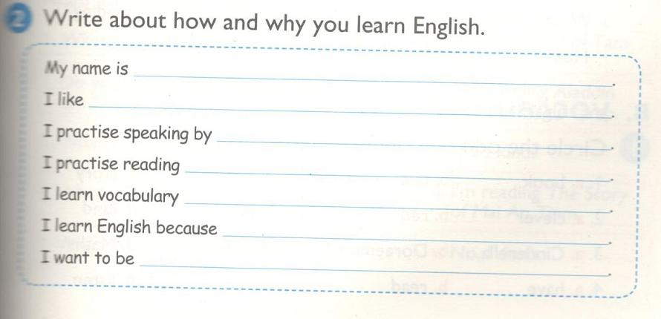
KEY
My name is Phuong.
I like singing.
I practise speaking by talking with my father in English.
I practise reading by reading stories in English.
I learn vocabulary through songs and stories in English.
I learn English because I need English for my job in future.
I want to be an English teacher.
Tên tớ là Giang.
Tớ thích ca hát.
Tớ luyện nói bằng cách nói chuyện với bố tớ bằng tiếng Anh.
Tớ luyện đọc bằng cách đọc các truyện bằng tiếng Anh.
Tớ học từ vựng qua các bài hát và truyện tiếng Anh.
Tớ học Tiếng Anh bởi vì tớ cần tiếng Anh cho công việc tương lai.
Tớ muốn trở thành một giáo viên dạy tiếng Anh.

